3.11.功能模块-服务端编写

3.11.1.模块编号
服务端编写
编号3.11

3.11.2.功能描述
本模块主要负责寻路算法的实现，游戏控制，后端数据库交互等方面。给游戏客户端提供数据支撑。

3.11.3.算法
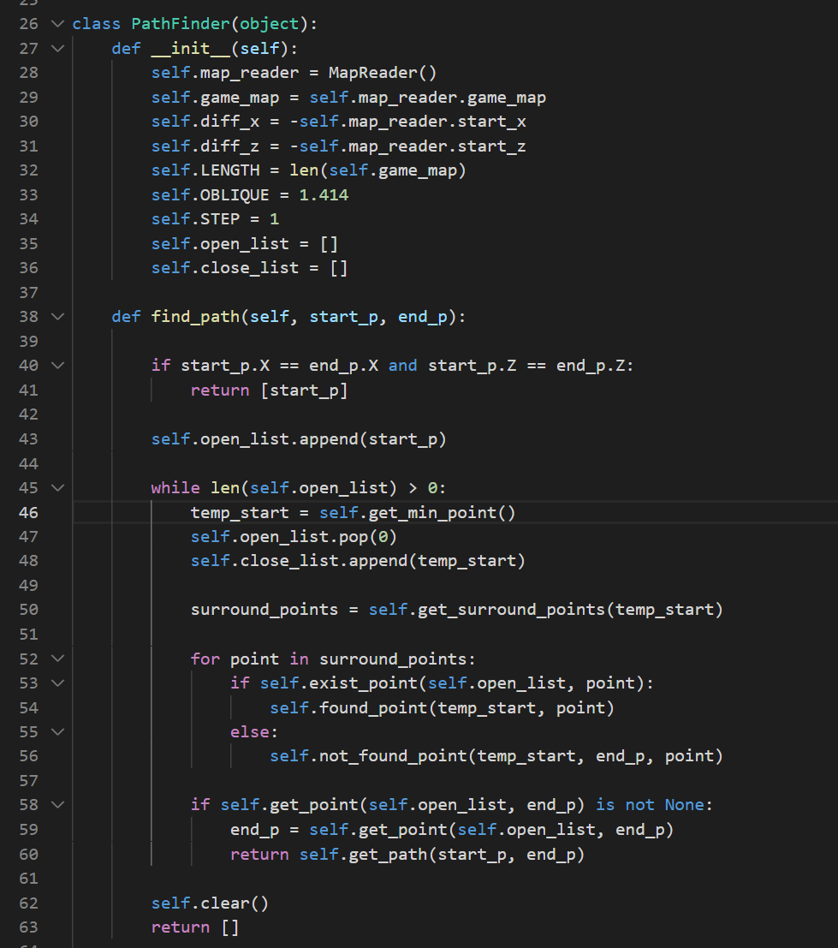

3.11.4.类设计
PathFinder:寻找路径
MapReader:读取地图数据

3.11.8.1.类图
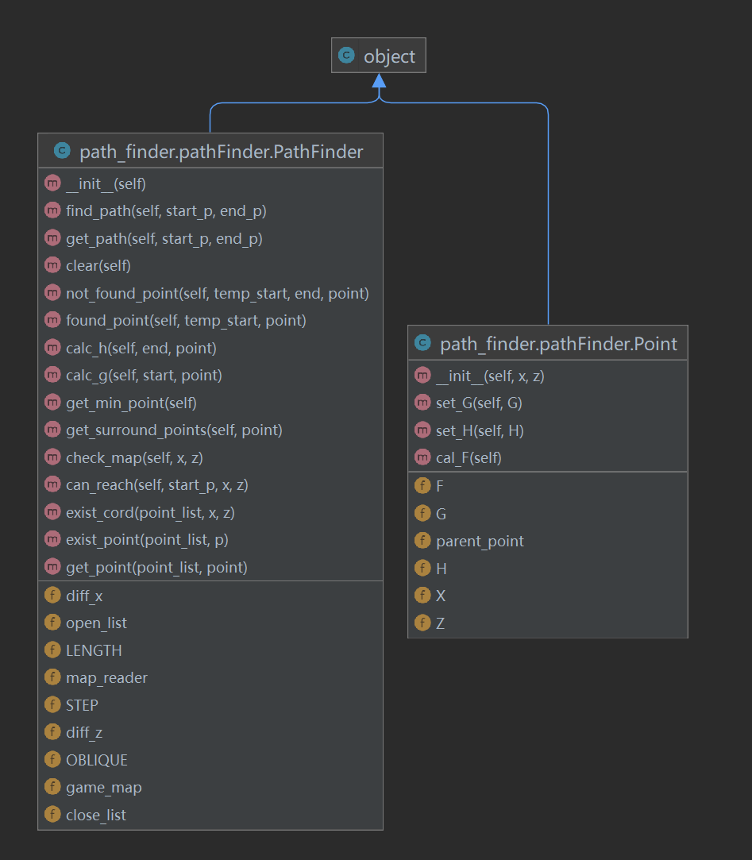
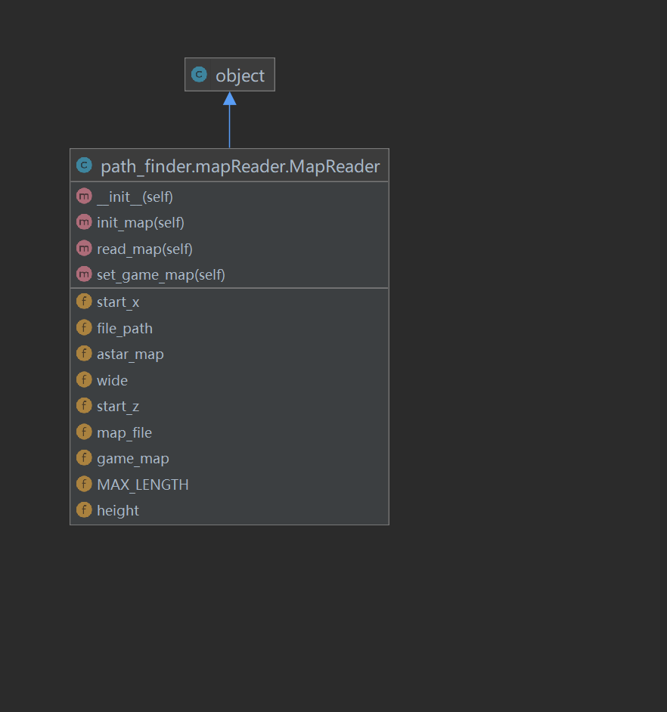

3.11.8.2.类说明
MapReader:读取地图数据
1、功能：读取地图数据
2、主要方法：set_game_map(self)
read_map(self)
PathFinder: 寻找路径
1、功能：寻找路径
2、主要方法：get_path()
find_path()

3.11.5.应说明的问题与限制
每次更换地图后，需要重新生成地图矩阵。加载游戏时，只导入一次地图数据，后续将不再导入。

